# Themen- und Aufgabenstellung zur Master-Thesis:

# Aufbau zur strukturierten Belichtung mit einem Mikrospiegelarray

## Ausgangssituation

Mithilfe direktschreibender Maskless-Aligner-Systeme lassen sich präzise Mikrostrukturen mit hoher Geschwindigkeit direkt auf dem Wafer erzeugen. Dank des maskenlosen Prozesses erschließen sich damit flexible Anwendungen in der Forschung und der industriellen Produktion.

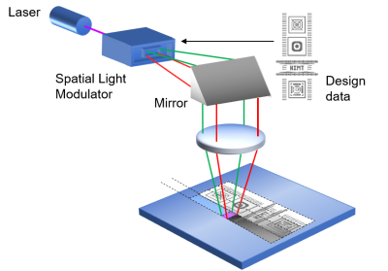In der lithografischen Materialbearbeitung im Mikro- und Nanometerbereich, etwa in der Halbleiterfertigung, werden hierzu in einem mehrstufigen Prozess zunächst Fotomasken erzeugt, mittels derer die hochaufgelösten Strukturen in einem weiteren Schritt mit einem Mask Aligner oder Stepper auf den Wafer übertragen werden – ein Verfahren, das insbesondere bei Kleinserien oder Prototypen mit hohen Herstellungskosten und -zeiten verbunden ist. Eine Alternative bieten direktschreibende Lithografie-Systeme, mit denen die präzisen Mikrostrukturen direkt auf das Substrat übertragen werden können.

## Aufgabenstellung

Es soll ein UV-Direktbelichter konzipiert und aufgebaut werden. Dieses Gerät soll einen bestehenden Aufbau zur Laser-Direktbelichtung funktional und konstruktiv ergänzen. Als zentrales Element wird ein Mikrospiegelarray verwendet. Weitere Komponenten (Lichtquelle, Umlenkspiegel und Abbildungsoptik) sollen spezifiziert und beschafft werden. Gegebenenfalls werden Software-Werkzeuge zum Entwurf des optischen Systems eingesetzt. Die Arbeit schließt mit einem Aufbau des Systems und Demonstration der Funktionalität. Optional ist eine Einbindung in den vorhanden Belichtungsaufbau möglich. Dies erfordert eine Integration des Direktbelichters mit der existierenden

Im Rahmen der Arbeit sollen folgende wissenschaftliche Fragestellungen bearbeitet werden:

* Bestimmung der Effizienz des Gesamtsystems bzw. der notwendigen Belichtungsdauer bei unterschiedlicher Bildfeldgröße, Auflösung, und Lampenintensität
* Bewertung der erreichbaren Auflösung
* Bewertung der Prozessergebnisse bei Stitching
* Vergleich von Ansätzen zur Erreichung einer homogenen Belichtungsintensität im Bildfeld